Budżety jednostek samorządu terytorialnego w województwie lubelskim w 2025 r.
Jednostki samorządu terytorialnego województwa lubelskiego w 2025 r. osiągnęły dochody ogółem w wysokości 23,6 mld zł. Były one większe o 9,0% niż w 2024 r. i stanowiły 5,0% łącznych dochodów jednostek samorządu terytorialnego z całego kraju. Wydatki ogółem jednostek samorządowych wyniosły 23,5 mld zł i w porównaniu z 2024 r. wzrosły o 6,0%. Stanowiły one 5,0% łącznych wydatków jednostek samorządu terytorialnego z całego kraju.
⇧ 9,0%
Wzrost dochodów budżetów jednostek samorządu terytorialnego
Od 1 stycznia 2025 roku nominalne kwoty subwencji z budżetu państwa dla jednostek samorządu terytorialnego uległy znacznemu zmniejszeniu. Spadek ten nie oznacza jednak uszczuplenia budżetów samorządowych, lecz wynika z całkowitej zmiany reguł finansowania lokalnych budżetów. Tradycyjna subwencja ogólna została ograniczona i pełni obecnie jedynie rolę uzupełnienia wyliczonych potrzeb finansowych jednostek samorządu terytorialnego. Strata ta została zrekompensowana poprzez przyznanie samorządom znacznie większych, bardziej stabilnych udziałów w lokalnych podatkach PIT i CIT.
Dochody gmin wzrosły o 8,8% w porównaniu z 2024 r.
Budżety gmin
Dochody gmin w województwie lubelskim w 2025 r. wyniosły 12,4 mld zł. Dochody własne stanowiły 52,9% ogółu dochodów (podatki to 81,3% dochodów własnych), natomiast dotacje – 29,1%, a subwencja ogólna – 18,0%. Najmniejszy udział dochodów własnych w dochodach ogółem zaobserwowano w gminie Podedwórze (powiat parczewski) – 18,0%, a największy
w mieście Świdnik (powiat świdnicki) – 85,4%.
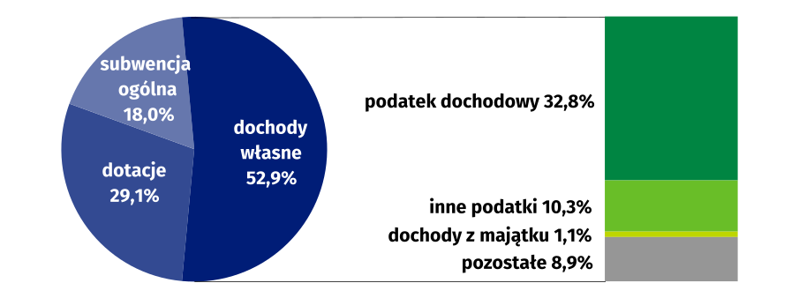
Wykres 1. Dochody gmin województwa lubelskiego w 2025 r.
Wydatki gmin zwiększyły się o 5,9% w stosunku do 2024 r.

Wydatki ogółem gmin w 2025 r. wyniosły 12,4 mld zł. Główną pozycją wydatków gmin były wydatki bieżące – 73,7% wydatków ogółem. Na wynagrodzenia oraz pochodne od wynagro-dzeń przeznaczone było 51,7% wydatków bieżących. Pozostałe 26,3% stanowiły wydatki majątkowe, które prawie w całości (99,0%) przeznaczono na inwestycje. Najniższy udział wydatków na inwestycje zaobserwowano w gminie Kamień (powiat chełmski) – 5,7%, a naj-wyższy w gminie Podedwórze (powiat parczewski) – 69,3%.
Największą część środków (36,1%) samorządy wydały na oświatę i wychowanie. Działami, na które przeznaczono znaczące kwoty były również administracja publiczna, transport i łącz-ność, rodzina, gospodarka komunalna oraz rolnictwo i łowiectwo.

Wykres 2. Wydatki gmin województwa lubelskiego w 2025 r.
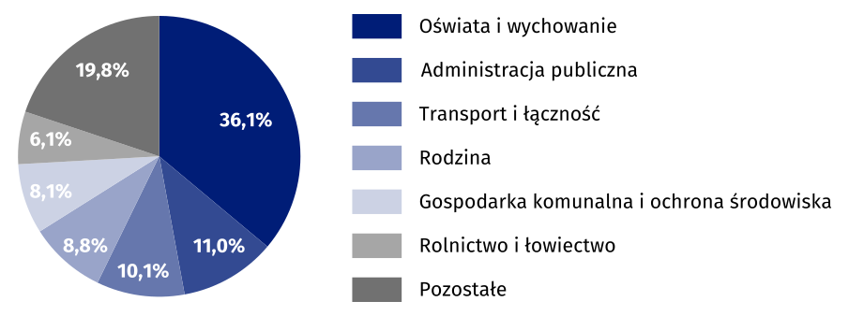
W 2025 r. średnio na 1 mieszkańca przypadło 8309 zł dochodów (w 2024 r. – 7573 zł). W 85 gminach dochody były niższe od średniej, a w 124 – wyższe. Najmniejszy dochód per capita uzyskało miasto Kraśnik (powiat kraśnicki) – 6074 zł, a największy gmina Podedwórze (powiat parczewski) – 20614 zł. Na 1 mieszkańca przypadało średnio 4399 zł dochodów własnych (w 2024 r. – 2604 zł). W 155 gminach były one niższe od średniej, a w 54 – wyższe. Najmniejszy dochód własny na 1 mieszkańca osiągnęła gmina Obsza (powiat biłgorajski) – 2351 zł, a największy gmina Puchaczów (powiat łęczyński) – 10402 zł.
Średnio w przeliczeniu na 1 mieszkańca gminy wydały 8299 zł (w 2024 r. – 7774 zł). W 87 gminach wydatki były niższe od średniej, a w 122 – wyższe. Najmniejsze wydatki per capita poniosła gmina Chełm (powiat chełmski) – 5469 zł, a największe gmina Podedwórze (powiat parczewski) – 19907 zł. Na inwestycje średnio na 1 mieszkańca gminy przeznaczyły 2160 zł
(w 2024 r. – 2069 zł). Niższą kwotę od średniej wydało 89 gmin, a wyższą – 120. Najmniejsze wydatki inwestycyjne na 1 mieszkańca wykazała gmina Skierbieszów (powiat zamojski)
– 344 zł, a największe gmina Podedwórze (powiat parczewski) – 13795 zł.
Budżety powiatów
Dochody powiatów były większe o 6,1% w porównaniu z 2024 r.

Powiaty w województwie lubelskim w 2025 r. osiągnęły dochody ogółem w wysokości 3,7 mld zł. Dochody własne stanowiły 48,7% ogółu dochodów powiatów (podatki to 67,2% dochodów własnych), natomiast dotacje – 27,9%, a subwencja ogólna – 23,4%. Najmniejszy udział dochodów własnych w dochodach ogółem zaobserwowano w powiecie hrubieszowskim – 30,1%, a największy w powiecie lubelskim – 74,2%.
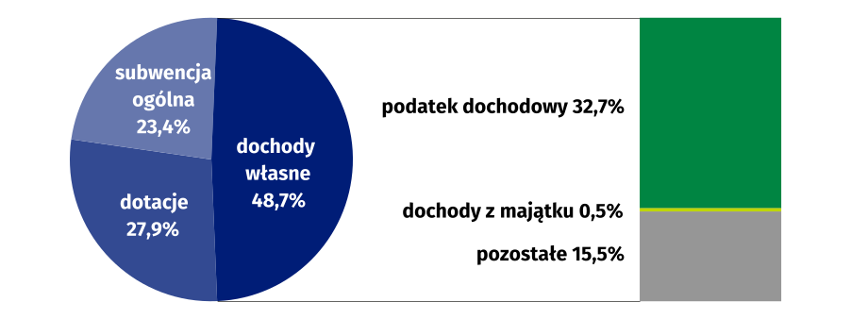
Wykres 3. Dochody powiatów województwa lubelskiego w 2025 r.
Wydatki powiatów wzrosły o 2,5% w stosunku do 2024 r.
Wydatki ogółem powiatów w 2025 r. wyniosły 3,6 mld zł. Udział wydatków bieżących w wydat-kach ogółem powiatów wyniósł 74,2%. Na wynagrodzenia oraz pochodne do wynagrodzeń przeznaczone było 69,1% wydatków bieżących. Pozostałe 25,8% stanowiły wydatki majątkowe, które prawie w całości (99,6%) przeznaczono na inwestycje. Najniższy udział wydatków na inwestycje zaobserwowano w powiecie łukowskim – 14,3%, a najwyższy w powiecie tomaszowskim – 41,2%.
Ponad jedną czwartą środków (27,3%) samorządy powiatowe wydatkowały na oświatę i wychowanie. Znaczącą ich część przeznaczono również na transport i łączność, administrację publiczną, pomoc społeczną, edukacyjną opiekę wychowawczą oraz bezpieczeństwo publiczne i ochronę przeciwpożarową.
Wykres 4. Wydatki powiatów województwa lubelskiego w 2025 r.
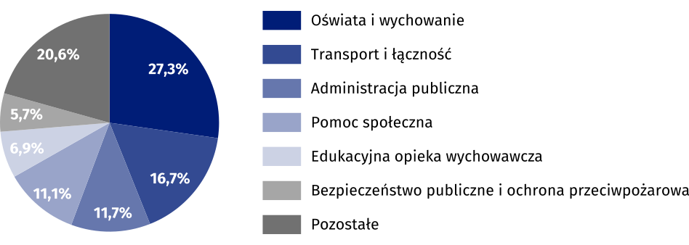
W 2025 r. średnio na 1 mieszkańca powiaty uzyskały dochód w wysokości 2503 zł dochodów (w 2024 r. – 2340 zł). Dochody poniżej tej średniej osiągnęło 10 powiatów. Najmniejszy dochód per capita uzyskano w powiecie zamojskim – 1679 zł, a największy w powiecie włodawskim – 4162 zł. Średnio na 1 mieszkańca przypadło 1219 zł dochodów własnych
(w 2024 r. – 695 zł). Niższą kwotę od średniej osiągnęło 10 powiatów. Najmniejszy dochód własny na 1 mieszkańca uzyskał powiat opolski – 846 zł, a powiat krasnostawski największy– 1675 zł.
Średnio na 1 mieszkańca powiaty wydały 2438 zł (w 2024 r. – 2359 zł). Wydatki poniżej tej średniej wykazało 8 powiatów. Najmniejsze wydatki per capita poniósł powiat zamojski
– 1507 zł, a największe powiat włodawski – 3854 zł. Na inwestycje średnio na 1 mieszkańca powiaty przeznaczyły 627 zł (w 2024 r. – 696 zł). Niższą kwotę od średniej wydało 9 powiatów. Najmniejsze wydatki inwestycyjne na 1 mieszkańca wykazał powiat łukowski – 316 zł, a największe powiat tomaszowski – 1247 zł.
Budżety miast na prawach powiatu
Dochody miast na prawach powiatu były wyższe o 12,5% w porównaniu z 2024 r.
Dochody miast na prawach powiatu w województwie lubelskim w 2025 r. wyniosły 5,6 mld zł. Dochody własne miast na prawach powiatu stanowiły 69,5% ogółu dochodów (podatki to 77,1% dochodów własnych), natomiast dotacje – 16,8%, a subwencja ogólna – 13,7%. Najmniejszy udział dochodów własnych w dochodach ogółem wykazał Zamość – 51,0%, a największy Lublin – 77,6%.
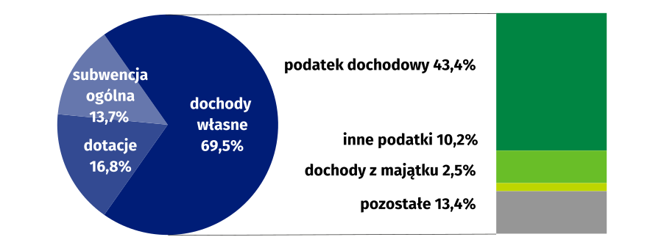
Wykres 5. Dochody miast na prawach powiatu województwa lubelskiego w 2025 r.
Wydatki miast na prawach powiatu były większe o 11,6% w stosunku do 2024 r.
Wydatki ogółem miast na prawach powiatu w 2025 r. wyniosły 5,9 mld zł. Główną pozycją w wydatkach były wydatki bieżące, które stanowiły 85,2%, z czego 49,2% wydatków bieżących przeznaczono na wynagrodzenia oraz pochodne od wynagrodzeń. Pozostałe 14,8% stanowiły wydatki majątkowe, których 86,6% przeznaczono na inwestycje. Najniższy udział wydatków na inwestycje zaobserwowano w Lublinie – 7,5%, a najwyższy w Chełmie – 32,6%.
Miasta na prawach powiatu najwięcej dostępnych środków (42,3%) przeznaczyły na oświatę
i wychowanie. Znaczący udział wydatków zaobserwowano również w działach: transport i łączność, rodzina, administracja publiczna, gospodarka komunalna i ochrona środowiska oraz pomoc społeczna.
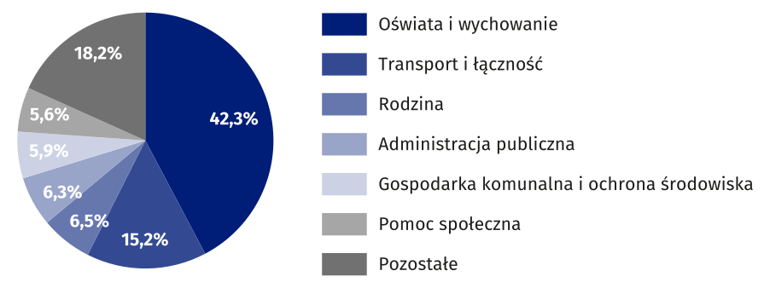
Wykres 6. Wydatki miast na prawach powiatu województwa lubelskiego w 2025 r.
W 2025 r. z budżetów miast na prawach powiatu średnio na 1 mieszkańca przypadło 11299 zł dochodów (w 2024 r. – 9974 zł). Najmniejszy dochód ogółem per capita osiągnął Lublin – 10516 zł, a największy Chełm – 13588 zł. Na 1 mieszkańca przypadło średnio 7854 zł dochodów własnych (w 2024 r. – 5050 zł). Najmniejszy dochód własny na 1 mieszkańca uzyskał Zamość – 6724 zł, a największy Chełm – 8262 zł.
Średnio w przeliczeniu na 1 mieszkańca miasta na prawach powiatu wydały 11843 zł (w 2024 r. – 10531 zł). Najmniejsze wydatki ogółem per capita poniósł Lublin – 11254 zł, a największe Chełm – 14630 zł. Na inwestycje przeznaczono średnio 1513 zł na 1 mieszkańca (w 2024 r. – 1064 zł). Najmniejsze wydatki inwestycyjne na 1 mieszkańca poniósł Lublin – 848 zł, a największe Chełm – 4764 zł.
Budżet województwa
Dochody budżetu województwa były wyższe o 5,8% w porównaniu z 2024 r.
Dochody ogółem województwa lubelskiego w 2025 r. wyniosły 1,9 mld zł. Udział dochodów własnych wyniósł 38,4% ogółu dochodów (podatki to 77,7% dochodów własnych), natomiast dotacje – 22,9%, a subwencja ogólna – 37,8%.
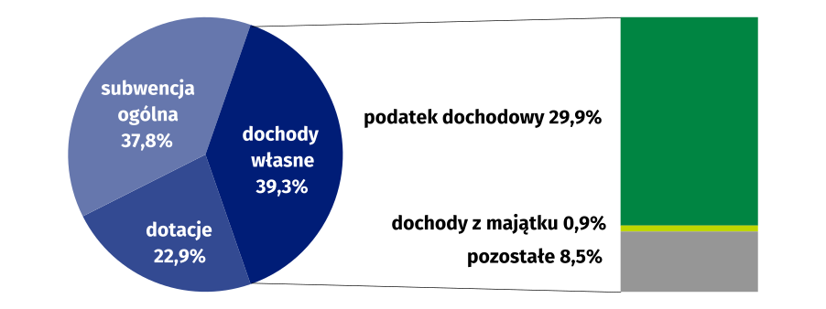
Wykres 7. Dochody budżetu województwa lubelskiego w 2025 r.
Wydatki budżetu województwa były mniejsze o 4,2% w stosunku do 2024 r.

W 2025 r. samorząd województwa wydał 1,6 mld zł. Główną częścią wydatków były wydatki bieżące – 77,4%. Pozostałe 22,6% stanowiły wydatki majątkowe (z czego 92,6% to wydatki na inwestycje).

Wykres 8. Wydatki budżetu województwa lubelskiego w 2025 r.
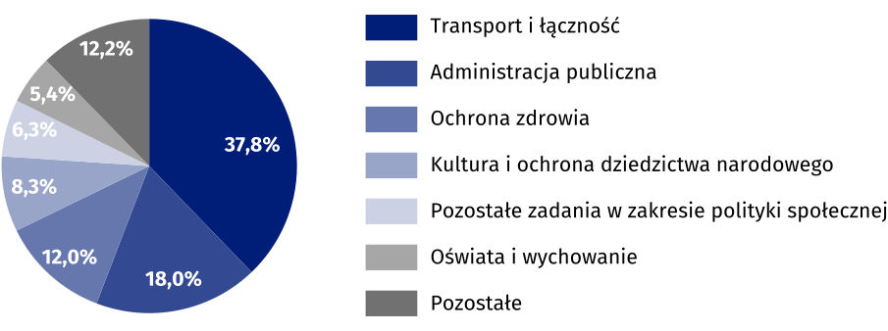
Największą część środków (37,8%) samorząd województwa wydatkował na transport i łączność. Działami, na które przeznaczono znaczące kwoty były administracja publiczna, ochrona zdrowia, kultura i ochrona dziedzictwa narodowego, pozostałe zadania w zakresie polityki społecznej oraz oświata i wychowanie.
W 2025 r. średnio na 1 mieszkańca przypadło 945 zł dochodów (w 2024 r. 886 zł), w tym dochodów własnych – 372 zł (w 2024 r. – 341 zł). Dochody ogółem w województwie lubelskim były niższe od średniej krajowej o 89 zł, a dochody własne – o 225 zł.
Średnio na 1 mieszkańca wydano 807 zł (wobec 835 zł w 2024 r.), w tym na inwestycje – 169 zł (wobec 222 zł w 2024 r.). Wydatki ogółem były niższe od średniej w kraju o 209 zł, a inwestycyjne – o 192 zł.
Ze względu na elektroniczną technikę przetwarzania danych, w niektórych przypadkach sumy składników mogą się różnić od podanych wielkości „ogółem”.
W przypadku cytowania danych Głównego Urzędu Statystycznego prosimy o zamieszczenie informacji: „Źródło danych GUS”, a przypadku publikowania obliczeń dokonanych na danych opublikowanych przez GUS prosimy o zamieszczenie informacji: „Opracowanie własne na podstawie danych GUS”.

WYSZCZEGÓLNIENIE  a - tys. zł  b - % |  | Gminy |  |  |  |  |  |  | Powiaty |  | Miasta na prawach powiatu | Wojewódz-two
 |  | ogółem | miejskie |  | miejsko-wiejskie |  | wiejskie |  |  |  | Miasta na prawach powiatu | Wojewódz-two
DOCHODY
OGÓŁEM | a | 12410623,5 |  | 2306817,9 |  | 2493185,9 |  | 7610619,8 |  | 3739030,3 | 5583952,6 | 1878560,2
OGÓŁEM | b | 100,0 |  | 100,0 |  | 100,0 |  | 100,0 |  | 100,0 | 100,0 | 100,0
Dochody własne | a | 6570956,6 |  | 1731775,7 |  | 1308052,1 |  | 3531128,8 |  | 1820485,8 | 3881256,7 | 739102,9
Dochody własne | b | 52,9 |  | 75,1 |  | 52,5 |  | 46,4 |  | 48,7 | 69,5 | 39,3
w tym podatek dochodowy od osób:
fizycznych | a | 3987419,3 |  | 1041381,1 |  | 812089,1 |  | 2133949,1 |  | 1139381,0 | 2272951,5 | 291895,5
fizycznych | b | 32,1 |  | 45,1 |  | 32,6 |  | 28,0 |  | 30,5 | 40,7 | 15,5
prawnych | a | 79399,3 |  | 38761,8 |  | 14911,9 |  | 25725,6 |  | 84361,8 | 148004,1 | 268868,1
prawnych | b | 0,6 |  | 1,7 |  | 0,6 |  | 0,3 |  | 2,3 | 2,7 | 14,3
Dotacje | a | 3611335,6 |  | 474724,8 |  | 735125,4 |  | 2401485,4 |  | 1044193,8 | 937039,9 | 430031,2
Dotacje | b | 29,1 |  | 20,6 |  | 29,5 |  | 31,6 |  | 27,9 | 16,8 | 22,9
w tym celowe | a | 3001536,4 |  | 416600,8 |  | 618743,8 |  | 1966191,8 |  | 850176,8 | 805740,0 | 185885,6
w tym celowe | b | 24,2 |  | 18,1 |  | 24,8 |  | 25,8 |  | 22,7 | 14,4 | 9,9
Subwencja ogólna | a | 2228331,3 |  | 100317,4 |  | 450008,4 |  | 1678005,6 |  | 874350,8 | 765655,9 | 709426,0
Subwencja ogólna | b | 18,0 |  | 4,3 |  | 18,0 |  | 22,0 |  | 23,4 | 13,7 | 37,8
WYDATKI
OGÓŁEM | a | 12395943,0 |  | 2398034,7 |  | 2486634,3 |  | 7511274,0 |  | 3641361,9 | 5852688,9 | 1603826,1
OGÓŁEM | b | 100,0 |  | 100,0 |  | 100,0 |  | 100,0 |  | 100,0 | 100,0 | 100,0
Wydatki majątkowe | a | 3257326,9 |  | 432346,6 |  | 630933,7 |  | 2194046,6 |  | 940059,5 | 863549,9 | 362258,3
Wydatki majątkowe | b | 26,3 |  | 18,0 |  | 25,4 |  | 29,2 |  | 25,8 | 14,8 | 22,6
w tym inwestycyjne | a | 3225549,7 |  | 412238,7 |  | 624153,6 |  | 2189157,4 |  | 936472,5 | 747882,0 | 335329,1
w tym inwestycyjne | b | 26,0 |  | 17,2 |  | 25,1 |  | 29,1 |  | 25,7 | 12,8 | 20,9
Wydatki bieżące | a | 9138616,1 |  | 1965688,1 |  | 1855700,6 |  | 5317227,4 |  | 2701302,4 | 4989139,0 | 1241567,8
Wydatki bieżące | b | 73,7 |  | 82,0 |  | 74,6 |  | 70,8 |  | 74,2 | 85,2 | 77,4
w tym:
wynagrodzenia | a | 3923895,7 |  | 850386,0 |  | 802165,4 |  | 2271344,3 |  | 1592108,9 | 2071418,7 | 295074,4
wynagrodzenia | b | 31,7 |  | 35,5 |  | 32,3 |  | 30,2 |  | 43,7 | 35,4 | 18,4
pochodne od wynagrodzeń | a | 797581,5 |  | 164656,1 |  | 165090,3 |  | 467835,0 |  | 274673,3 | 384337,7 | 54373,9
pochodne od wynagrodzeń | b | 6,4 |  | 6,9 |  | 6,6 |  | 6,2 |  | 7,5 | 6,6 | 3,4
dotacje | a | 761469,9 |  | 217577,5 |  | 149319,4 |  | 394573,0 |  | 158553,2 | 812950,8 | 373074,2
dotacje | b | 6,1 |  | 9,1 |  | 6,0 |  | 5,3 |  | 4,4 | 13,9 | 23,3
świadczenia na rzecz osób fizycznych | a | 1083424,2 |  | 196989,2 |  | 230976,2 |  | 655458,9 |  | 76982,1 | 299467,0 | 11135,6
świadczenia na rzecz osób fizycznych | b | 8,7 |  | 8,2 |  | 9,3 |  | 8,7 |  | 2,1 | 5,1 | 0,7
zakup materiałów i usług | a | 1908668,3 |  | 411751,2 |  | 378590,1 |  | 1118327,0 |  | 464050,7 | 1055857,2 | 361887,4
zakup materiałów i usług | b | 15,4 |  | 17,2 |  | 15,2 |  | 14,9 |  | 12,7 | 18,0 | 22,6
Tablica 1. Dochody i wydatki jednostek samorządu terytorialnego województwa lubelskiego w 2025 r. według rodzajów

Tablica 2. Wydatki jednostek samorządu terytorialnego województwa lubelskiego w 2025 r. według działów
WYSZCZEGÓLNIENIE  a - tys. zł  b - % |  | Gminy |  |  |  | Powiaty | Miasta na prawach powiatu | Wojewódz-two
 |  | ogółem | miejskie | miejsko-wiejskie | wiejskie | Powiaty | Miasta na prawach powiatu | Wojewódz-two
OGÓŁEM | a | 12395943,0 | 2398034,7 | 2486634,3 | 7511274,0 | 3641361,9 | 5852688,9 | 1603826,1
OGÓŁEM | b | 100,0 | 100,0 | 100,0 | 100,0 | 100,0 | 100,0 | 100,0
w tym:
Rolnictwo i łowiectwo | a | 749987,8 | 1268,5 | 121438,4 | 627280,9 | 99408,2 | 238,4 | 54542,0
Rolnictwo i łowiectwo | b | 6,1 | 0,1 | 4,9 | 8,4 | 2,7 | 0,0 | 3,4
Przetwórstwo przemysłowe | a | – | – | – | – | – | 64,7 | 24146,2
Przetwórstwo przemysłowe | b | – | – | – | – | – | 0,0 | 1,5
Transport i łączność | a | 1249536,7 | 204624,1 | 228188,2 | 816724,4 | 608433,1 | 888101,4 | 606539,1
Transport i łączność | b | 10,1 | 8,5 | 9,2 | 10,9 | 16,7 | 15,2 | 37,8
Turystyka | a | 25865,8 | 894,4 | 2846,9 | 22124,5 | 1094,0 | 2324,3 | 3011,9
Turystyka | b | 0,2 | 0,0 | 0,1 | 0,3 | 0,0 | 0,0 | 0,2
Gospodarka mieszkaniowa | a | 162184,2 | 42777,7 | 46223,3 | 73183,2 | 49263,1 | 86444,0 | 9886,0
Gospodarka mieszkaniowa | b | 1,3 | 1,8 | 1,9 | 1,0 | 1,4 | 1,5 | 0,6
Administracja publiczna | a | 1364586,9 | 208247,8 | 267113,7 | 889225,4 | 426278,2 | 369159,7 | 288552,4
Administracja publiczna | b | 11,0 | 8,7 | 10,7 | 11,8 | 11,7 | 6,3 | 18,0
Obrona narodowa | a | 96754,9 | 16213,1 | 18775,4 | 61766,5 | 58498,9 | 42973,5 | 8105,8
Obrona narodowa | b | 0,8 | 0,7 | 0,8 | 0,8 | 1,6 | 0,7 | 0,5
Bezpieczeństwo publiczne i ochrona przeciwpożarowa | a | 151558,6 | 15595,2 | 24501,5 | 111461,9 | 206960,7 | 150307,8 | 2599,8
Bezpieczeństwo publiczne i ochrona przeciwpożarowa | b | 1,2 | 0,7 | 1,0 | 1,5 | 5,7 | 2,6 | 0,2
Obsługa długu publicznego | a | 127156,5 | 38682,9 | 25166,8 | 63306,8 | 35960,2 | 185644,6 | 14666,6
Obsługa długu publicznego | b | 1,0 | 1,6 | 1,0 | 0,8 | 1,0 | 3,2 | 0,9
Oświata i wychowanie | a | 4476095,6 | 928952,7 | 915071,1 | 2632071,8 | 992692,6 | 2473781,7 | 86823,8
Oświata i wychowanie | b | 36,1 | 38,7 | 36,8 | 35,0 | 27,3 | 42,3 | 5,4
Ochrona zdrowia | a | 46925,4 | 11632,6 | 9940,2 | 25352,6 | 71832,0 | 23144,3 | 191915,6
Ochrona zdrowia | b | 0,4 | 0,5 | 0,4 | 0,3 | 2,0 | 0,4 | 12,0
Pomoc społeczna | a | 659509,4 | 157735,4 | 143163,2 | 358610,9 | 403386,1 | 328168,7 | 11491,7
Pomoc społeczna | b | 5,3 | 6,6 | 5,8 | 4,8 | 11,1 | 5,6 | 0,7
Pozostałe zadania w zakresie polityki społecznej | a | 59330,9 | 20036,1 | 11911,7 | 27383,1 | 120892,6 | 59243,5 | 100468,1
Pozostałe zadania w zakresie polityki społecznej | b | 0,5 | 0,8 | 0,5 | 0,4 | 3,3 | 1,0 | 6,3
Edukacyjna opieka wychowawcza | a | 35144,9 | 12890,9 | 10161,1 | 12092,9 | 252353,8 | 146417,3 | 4676,9
Edukacyjna opieka wychowawcza | b | 0,3 | 0,5 | 0,4 | 0,2 | 6,9 | 2,5 | 0,3
Rodzina | a | 1094161,4 | 217918,3 | 251475,5 | 624767,6 | 158122,8 | 379734,9 | 3241,8
Rodzina | b | 8,8 | 9,1 | 10,1 | 8,3 | 4,3 | 6,5 | 0,2
Gospodarka komunalna i ochrona środowiska | a | 1000988,5 | 243925,4 | 215896,2 | 541166,8 | 7480,8 | 344264,5 | 2799,3
Gospodarka komunalna i ochrona środowiska | b | 8,1 | 10,2 | 8,7 | 7,2 | 0,2 | 5,9 | 0,2
Kultura i ochrona dziedzictwa narodowego | a | 613090,9 | 90907,9 | 117969,8 | 404213,1 | 41351,5 | 153178,5 | 132716,8
Kultura i ochrona dziedzictwa narodowego | b | 4,9 | 3,8 | 4,7 | 5,4 | 1,1 | 2,6 | 8,3
Kultura fizyczna | a | 302084,2 | 161142,5 | 51166,0 | 89775,7 | 9487,2 | 169828,5 | 9423,3
Kultura fizyczna | b | 2,4 | 6,7 | 2,1 | 1,2 | 0,3 | 2,9 | 0,6

Opracowanie merytoryczne:
Urząd Statystyczny w Lublinie
Dyrektor Krzysztof Markowski
Tel: 81 533 20 51

Osoba ds. kontaktów z mediami
Elżbieta Łoś
Lubelski Ośrodek Badań Regionalnych
Tel: 81 465 20 28
e-mail: e.los@stat.gov.pl

Rozpowszechnianie:
Informatorium Statystyczne
Tel: 81 533 27 14



lublin.new.stat.gov.pl

@LUBLIN_STAT
@UrzadStatystycznyLublin

Powiązane opracowania
Gospodarka finansowa jednostek samorządu terytorialnego 2024
Temat dostępny w bazach danych
Bank Danych Lokalnych
Ważniejsze pojęcia dostępne w słowniku
Finanse publiczne
Budżet jednostki samorządu terytorialnego
Dochody jednostek samorządu terytorialnego

